Министерство сельского хозяйства Российской Федерации
ФГБОУ ВПО Саратовский государственный аграрный университет им. Н.И. Вавилова
Факультет экономики и менеджмента

ЦЕНТР ФИНАНСОВОЙ ГРАМОТНОСТИ

Информационная листовка
ТРАНСПОРТНЫЙ НАЛОГ
Обязанность уплаты транспортного налога лежит на всех владельцах транспортных средств Российской Федерации. Эта обязанность указана в главе 28 части 2 Налогового Кодекса РФ.
Транспортный налог за 2012 год оплачивается на основании уведомления из налоговой инспекции, они рассылаются заказным письмом всем владельцам транспортных средств.

Чтобы рассчитать транспортный налог, необходимо определить налоговую базу и ставку налога.
Налоговой базой является:
· мощность двигателя в лошадиных силах – для транспортных средств, имеющих двигатели;
· валовая вместимость в регистровых тоннах – для водных несамоходных (буксируемых) транспортных средств;
· паспортная статистическая тяга реактивного двигателя в килограммах силы – для воздушных транспортных средств с реактивным двигателем.
Налоговая база определяется отдельно по каждому транспортному средству. Такие правила установлены статьей 359 Налогового кодекса РФ. Годовая сумма налога определяется по формуле:
Годовая сумма транспортного налога =Налоговая база × Ставка налога
Ставки транспортного налога в Саратовской области 2012 год
Наименование объекта налогообложения Ставка (руб.)
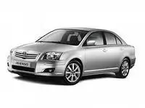
Автомобили легковые с мощностью двигателя (с каждой лошадиной силы):
до 100 л. с. 7
свыше 100 л. с. до 150 л. с. 30
свыше 150 л. с. до 200 л. с. 50

свыше 200 л. с. до 250 л. с. 75
свыше 250 л. с. 150
Мотоциклы и мотороллеры с мощностью двигателя (с каждой лошадиной силы):
до 20 л. с. 1
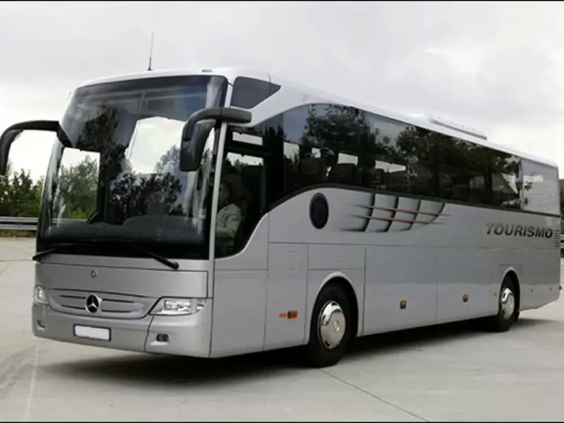
свыше 20 л. с. до 35 л. с. 2
свыше 35 л. с. 5
Автобусы с мощностью двигателя (с каждой лошадиной силы):
до 200 л. с. 20
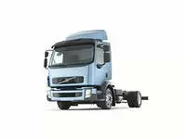
свыше 200 л. с. 40
Грузовые автомобили с мощностью двигателя (с каждой лошадиной силы):
до 100 л. с. 15
свыше 100 л. с. до 150 л. с. 30
свыше 150 л. с. до 200 л. с. 30
свыше 200 л. с. до 250 л. с. 40
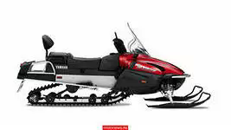
свыше 250 л. с. 50
Снегоходы, мотосани с мощностью двигателя (с каждой лошадиной силы):
до 50 л. с. 25
свыше 50 л. с. 50

Катера, моторные лодки и другие водные транспортные средства с мощностью
двигателя (с каждой лошадиной силы):
до 100 л. с. 50
свыше 100 л. с. 100
Гидроциклы с мощностью двигателя (с каждой лошадиной силы):

до 100 л. с. 125
свыше 100 л. с. 250

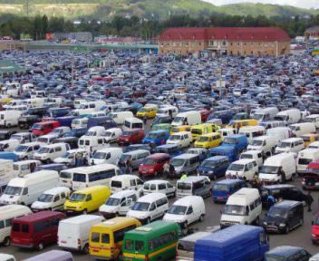
Сумма налога начисляется за время фактического нахождения транспортного средства у владельца. Транспортное средство может быть зарегистрировано и снято с учета в течение одного отчетного (налогового) периода. В этом случае сумму транспортного налога рассчитайте исходя из фактического количества месяцев регистрации транспортного средства с учетом коэффициента использования транспортного средства (п. 3 ст. 362 НК РФ). Месяц, в котором транспортное средство было зарегистрировано, и месяц, в котором оно было снято с учета, учитывайте как полные месяцы. Если регистрация и снятие с учета произошли в одном месяце, то количество месяцев, в течение которых транспортное средство было зарегистрировано в организации, примите за один. Такие правила установлены в пункте 3 статьи 362 Налогового кодекса РФ.
Пример:

- Легковой автомобиль находился у владельца год
мощность двигателя – 230 л.с.
Налоговая ставка 75 руб.
Сумма налога = 75руб. Х 230л.с. = 17250 руб.
2. Расчет суммы налога за неполный год
Легковой автомобиль - ВАЗ 2107
Мощность двигателя - 74л.с.
Снят с регистрации - август 2012 года
Налоговая ставка 7руб.
Сумма налога = 7руб. Х 74л.с. Х (8 /12) = 345,33 руб.
Комментарии:
Цифра 8 в уравнении – это кол-во месяц владения автомобилем (с января по август), поскольку автомобиль был снят с регистрации в августе 2012 года.
По автомобилям, которые находятся в розыске, транспортный налог платить не нужно.
Для этого факт угона (кражи) автомобиля должен быть подтвержден органами внутренних дел (подп. 7 п. 2 ст. 358 НК РФ). Если автомобиль был угнан в середине года, при расчете транспортного налога применяется коэффициент использования транспортного средства.
Месяц, в котором транспортное средство было зарегистрировано, и месяц, в котором оно было угнано, учитываются как полные месяцы. Если автомобиль был угнан, а затем возвращен, месяц возврата автомобиля принимается за один месяц.
На льготы по уплате транспортного налога в Саратовской области могут претендовать ряд категорий автовладельцев: герои Советского Союза, РФ, участники ВОВ, инвалиды, многодетные семьи.
УВАЖАЕМЫЕ ВЛАДЕЛЬЦЫ ТРАНСПОРТНЫХ СРЕДСТВ ОПЛАТИТЕ ТРАНСПОРТНЫЙ НАЛОГ ЗА 2012 год ДО 5 НОЯБРЯ 2013 года

А знаете ли ВЫ, что…Несколько веков назад для граждан, имевших задолженность по уплате налогов, фискалы вызывали оркестр. Музыканты располагались около дома должников и всю ночь напролет громко музицировали… Не могла спать вся округа…, от сюда и появилось выражение «Заплати налоги и спи спокойно».



г. Саратов, Театральная площадь, 1
СГАУ, факультет экономики и менеджмента,
кафедра финансов и кредита
finance-credit@mail.ru
ЦЕНТР ФИНАНСОВОЙ ГРАМОТНОСТИ

